Charakteristika šľahaných hmôt s použitím rýchlo šľahaných prostriedkov

Pri výrobe šľahaných hmôt s RP sa používajú rovnaké suroviny ako pri výrobe nahrievaných šľahaných hmôt. Suroviny majú mať teplotu asi 15 °C. Nižšia teplota, hlavne vajec, znižuje účinnosť RP, teda vlastne šľahateľnosť hmoty. Ostatné suroviny nevyžadujú inú úpravu.
Vlastnosti hmoty:
Konzistencia hmoty sa podobá krému, vzduch v hmote je vo forme malých bubliniek, farba je svetlejšia, korpus vláčnejší s rovnomernými pórmi, hmota je redšia – nevhodná na tvarovanie striekaním. Trvanlivosť je až 14 dní.
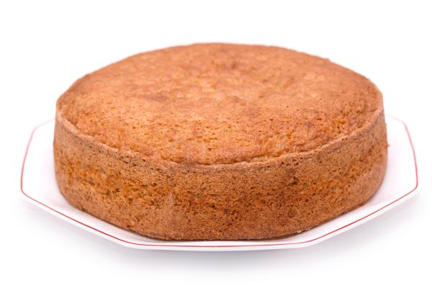
Jednou z hlavných zložiek rýchlošľahacieho prípravku sú monoglyceridy a diglyceridy, ktoré sú fyziologicky neškodlivé a ich používanie je povolené vo všetkých krajinách s rozvinutým potravinárskym priemyslom. Monoglyceridy a diglyceridy nezastavujú proces starnutia korpusov, len ho čiastočne spomaľujú. V menšom množstve ich obsahujú aj prírodné tuky. Vyrábajú sa z jedlých prírodných tukov a olejov, ktoré sú v podstate triglyceridy a z ktorých sa získavajú ďalšími reakciami glyceridov. Majú svetložltú až bielu farbu, sú bez zápachu a chuti. Majú vysokú emulgačnú schopnosť. Rýchlošľahací prípravok (RP) je účinný iba v hmotách, ktoré obsahujú väčšie množstvo vajec a vody. RP sa vôbec neosvedčil v pekárskom kysnutom ceste, iba čiastočne sa jeho účinok prejavil pri ceste na cukrárske šišky, lebo toto cesto je redšie a na rozdiel od normálnych kysnutých ciest obsahuje viac vajec. RP sa neprejaví ani v lineckých a v trených lineckých cestách, ktoré obsahujú veľké množstvo tuku. RP nie je náhradkou vajec.

